Revolution im Badezimmer
Trendprodukt und größte Innovation der vergangenen Jahre: Im Jahr 2009 hat TOTO sein Dusch-WC – WASHLET – in Europa eingeführt und eine Revolution im Badezimmer ausgelöst.

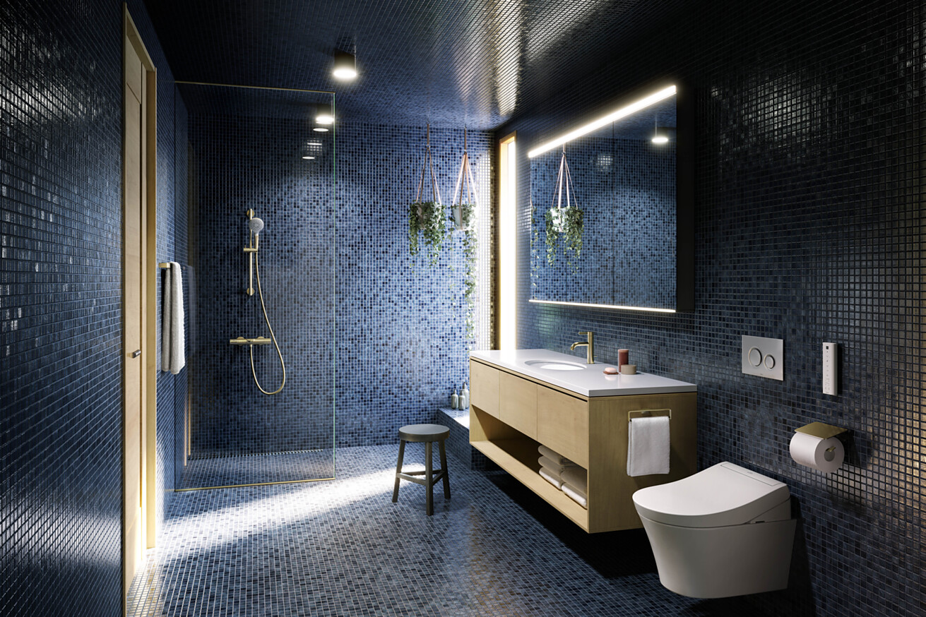

„Hello Europe!", mit diesem frischen Willkommensgruß empfing der japanische Sanitärexperte TOTO seine Besucher im Jahr 2009 auf der Weltleitmesse ISH in Frankfurt zum ersten Mal - und hatte ein entscheidendes Produkt im Portfolio: Das WASHLET. Es versetzte die Branche in Aufregung. Ein WASHLET beziehungsweise Dusch-WC, das WC und Bidet in sich vereint, war in Europa bis dato weitestgehend unbekannt. In Japan hingegen gehören WASHLET seit vielen Jahren zur Alltagskultur, jedes Kind kennt die Produkte des Sanitärunternehmens und die meisten privaten Haushalte verfügen in Japan über ein Dusch-WC. Heute ist das WASHLET dank TOTO Trendprodukt und die größte Innovation in europäischen Badezimmern der vergangenen Jahre. Es gilt mittlerweile als wichtigster Baustein im Komfort-und Wohlfühlbad.  Schon viele Innovationen, die die Welt verändert haben, wurden anfangs belächelt, skeptisch betrachtet oder abgelehnt. Die ersten Automobile galten als Spielzeuge für Wohlhabende, das Internet als vorübergehende Modeerscheinung für Technikenthusiasten und KI wurde als Science-Fiction abgetan. Ganz ähnlich war es mit WASHLET. Die Funktionsweise eines WASHLET, bei dem Toilettenfunktion und lntimreinigung in einem einzigen Produkt erfolgen, war auch in Japan eine neue Nutzungserfahrung. Jedoch ließ sich die Gesellschaft in kurzer Zeit dafür begeistern. Das Sauberkeitsgefühl, das bei der Reinigung mit frischem, warmem Wasser entsteht, entsprach dem ausgeprägten Bedürfnis nach Hygiene, das sich in Japan bekanntermaßen von anderen Ländern unterscheidet. Ein Phänomen, das sich auch gegenwärtig beobachten lässt: Kein Land der Welt kann mit derart einladenden, sauberen, öffentlichen Toiletten aufwarten wie Japan. Kein Wunder also, dass ausgerechnet dort ein Projekt wie THE TOKYO TOILETS entstanden ist. Die Nippon Foundation hat in Tokio 17 öffentliche Toilettenhäuser von international bekannten Architekten bauen lassen, die alle von TOTO ausgestattet wurden. Diese Toiletten, von solchen Koryphäen entworfen wie Tadao Ando, Kengo Kuma oder Shigeru Ban, haben international für Aufsehen gesorgt.  Eine neue Nutzungserfahrung – erst im Hotel, dann vermehrt in privaten  Badezimmern  Nachdem das WASHLET in Europa auf den Markt kam, hat sich das japanische Unternehmen in vielerlei Hinsicht auf die Bedürfnisse in Europa eingestellt und war bestrebt, die anfängliche Skepsis zu nehmen, die dem Produkt entgegengebracht wurde. Die unterschiedlichen WASHLET-Modelle entsprechen voll und ganz den europäischen Ansprüchen an eine hochwertige Badausstattung. Sie sind zeitlos und passen in den Varianten rund oder eckig stimmig in die jeweilige Badeinrichtung. Auch für die gehobene Hotellerie nimmt die Bedeutung von WASHLET zu. Schnell erkannte man in diesem Bereich, dass ein WASHLET den Gästen eine ganz neue Wellness-Erfahrung bieten kann und dass es möglich ist, sich mit diesem Angebot von anderen Häusern zu unterscheiden. Erst kürzlich hat das Marriott Hotel City West in München eröffnet und fast 400 Zimmer mit WASHLET ausgestattet. „Die TOTO Produkte wurden von vorneherein als ‚Differentiator‘ gesehen, etwas, das das Marriott Hotel City West im Markt durch eine einzigartige Qualität abhebt“, erläutert der Interior Designer und Inhaber des Büro Studio Lux, Joern Siebke, der sich aus diesem Grund für den großflächigen Einsatz von TOTO WASHLET entschied. Viele Gäste kommen im Hotel zum ersten Mal in den Genuss, ein WASHLET auszuprobieren und entschließen sich dann für den Einbau zu Hause im privaten Badezimmer.  Ein WASHLET wirkt im Alltag lebensverändernd  Über die Jahre wurde das WASHLET mehr und mehr akzeptiert, mittlerweile ist es ein „Must-have“ in jedem zeitgemäßen Badezimmer. TOTO ließ sich vom anfänglichen Zögern nicht beirren und ging immer davon aus, dass dieses Produkt auch in Europa mit der Zeit angenommen würde. Das Unternehmen besuchte jede ISH und trat in intensiven Dialog mit Installateuren, Großhändlern, Fachplanern und Innenarchitekten. Die Erfahrung, dass Menschen die Nutzung eines Dusch-WCs als lebensverändernd empfinden und es in ihrem Alltag nicht mehr missen möchten, sobald sie ihre Erfahrungen damit gesammelt haben, sollte keine auf Japan beschränkte, sondern auch eine europäische Erfahrung werden. Bereits im Jahr 2011, zwei Jahre nach dem Markteintritt von TOTO, waren Dusch-WCs auch vermehrt auf den Messeständen des Wettbewerbs zu sehen. Alle gemeinsam haben schließlich dazu beigetragen, sie auf die Erfolgsspur zu bringen.  Expertise bei Hygiene- und Komforttechniken  TOTO kann für sich in Anspruch nehmen, diese Entwicklung initiiert zu haben. Bis heute ist seine im Lauf von Jahrzehnten entwickelte Expertise bei den Hygiene- und Komforttechnologien oft nachgeahmt worden. Zudem verfügt das bereits im Jahr 1917 gegründete Unternehmen über eine herausragende Erfahrung in der Herstellung von Keramik. Dazu zählen die innovative, randlose Keramik für das WC und das eigens dafür entwickelte Spülsystem Tornado Flush. Als weitere Besonderheit ist hervorzuheben, dass TOTO die Stabdüse standardmäßig oberhalb der Keramik positioniert: An dieser Stelle ist sie vor Verschmutzungen geschützt, zudem befindet sie sich sauber hinter einer Abdeckklappe. Diese Platzierung gewährleistet auch, dass die Düse nicht mit dem Spülwasser und Fäkalien in Berührung kommt und die gesamte Technik vollständig sauber bleibt, sollte das WC einmal verstopft sein. Ewater+ ist ebenfalls eine einzigartige, von TOTO entwickelte Reinigungstechnik. Sie basiert auf elektrolytisch aufbereitetem Wasser mit antibakterieller Wirkung. Ewater+ wird eingesetzt, um das WC-Becken sowie die Stabdüse zur Reinigung mit Bakterien reduzierendem Wasser zu besprühen und so länger sauber zu halten.  Weitere Komfort- und Hygienetechniken sind beispielsweise der beheizbare  Toilettensitz, eine Ladydusche oder bei manchen WASHLET Modellen auch eine  Trocknungsfunktion. Bei der Planung eines generationenübergreifenden  Komfort- und Wohlfühlbades gilt ein WASHLET mittlerweile als wichtiger  Baustein. Es ermöglicht auch Menschen mit körperlichen Einschränkungen und  in höherem Alter den selbständigen Gang auf die Toilette.  Mittlerweile verzeichnet TOTO mehr als 60 Millionen verkaufte Exemplare weltweit. Laut Informationen des Sanitärspezialisten hat bisher kein anderes Unternehmen weltweit so viele Dusch-WCs verkauft wie TOTO.  Düsseldorf, im Mai 2024  Abdruck honorarfrei / Beleg erbeten | Ansprechpartner für Journalisten:  bering*kopal GbR, Büro für Kommunikation  Heike Bering  Tel. +49 (0)711 7451 759 15  heike.bering@  bering-kopal.de  Ansprechpartnerin im Unternehmen:  Anja Giersiepen  anja.giersiepen@  toto.com  TOTO im Internet:  eu.toto.com/de

1 Ein WASHLET, wie es von TOTO angeboten wird, gilt als lebensverändernd. Nach 15 Jahren auf dem europäischen Markt, ist es ein „Must-have“ in jedem Badezimmer. WASHLET sind die größte Innovation im Bad der vergangenen Jahre. In Neubauten, aber auch im Bestand. Foto: TOTO
2 TOTO bietet WASHLET-Modelle in verschiedenen Formen, gerundet oder eckig. Passend dazu auch Waschtische und Armaturen, die im Design aufeinander abgestimmt sind. Ein WASHLET erfüllt alle Ansprüche an Komfort und Barrierefreiheit. Foto: TOTO

3 TOTO WASHLET haben ein zeitloses Design, hinter dem ausgefeilte Technologien stecken. Foto: TOTO
4 WASHLET ist ein Muss in modernen Komfortbädern und wird von allen Generationen sowie von Menschen mit körperlichen Einschränkungen gern genutzt. Foto: TOTO
1. |  | 2.
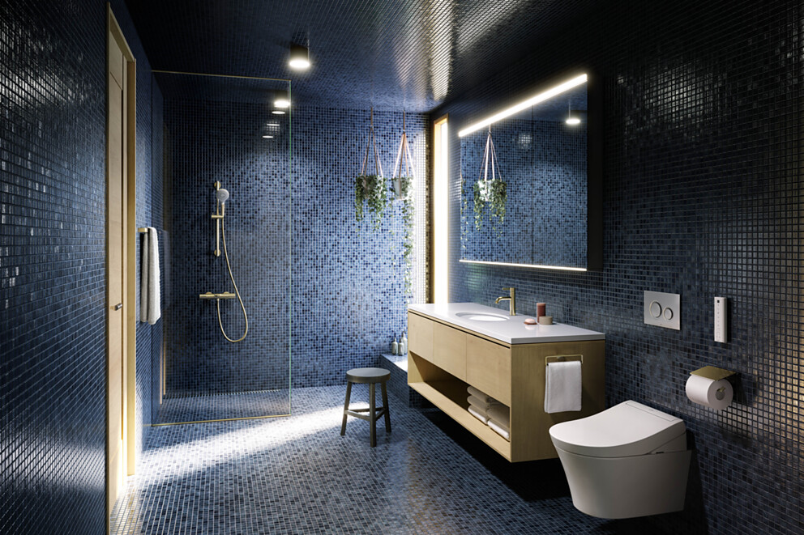 |  | 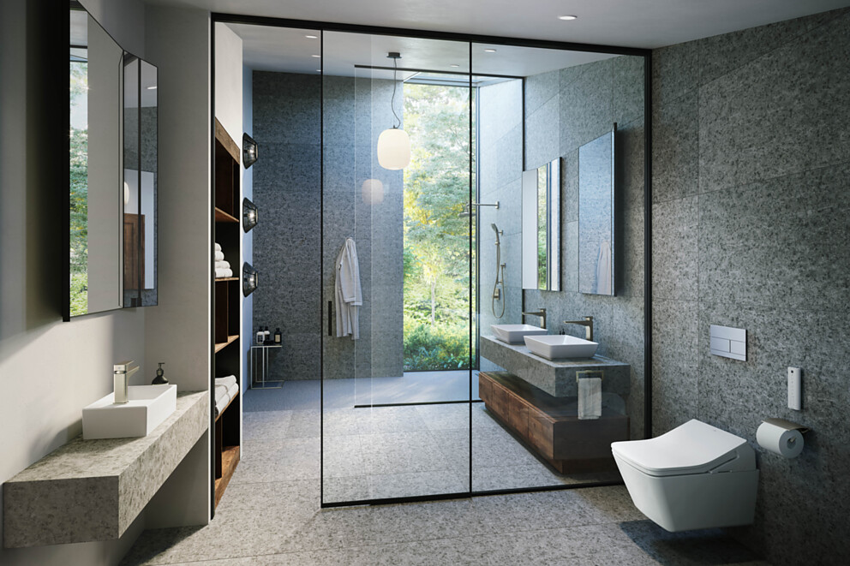
3. |  | 4.
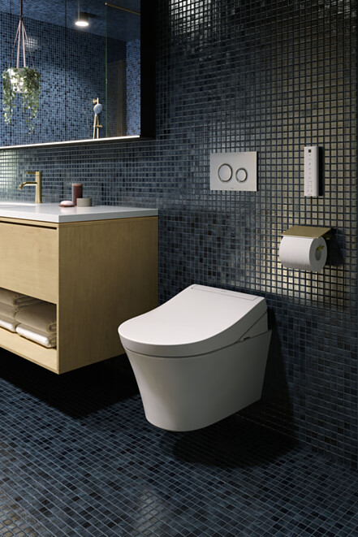 |  | 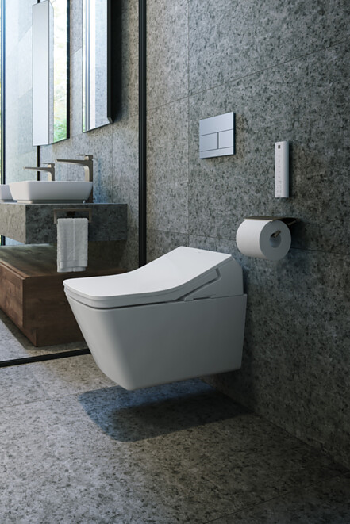

5 Designentwicklung erfolgt bei TOTO inhouse in intensiver Auseinandersetzung mit den Bedürfnissen der Nutzenden. Auch die Ergonomie spielt eine zentrale Rolle. Foto: TOTO
6 In dieser luxuriösen Floating Tub von TOTO lässt sich umfassend entspannen. Ähnlich wie im WASHLET steckt darin viel innovative Technik, die man nicht sieht. Auf dem europäischen Markt sind neben WASHLET auch Badewannen, Waschtische Armaturen und weitere Produkte des japanischen Sanitärexperten erhältlich. Foto: TOTO
7 „Life Anew“ lautet der Leitsatz von TOTO, der auf Weltleitmessen wie der ISH in Frankfurt inszeniert wird. Darin steckt die Idee, dass die Nutzung von TOTO Produkten lebensverändernd wirkt. Foto: TOTO
8 Kernelement eines WASHLET ist bei TOTO die standardmäßig oberhalb der Keramik platzierte Stabdüse, die mit frischem, warmem Wasser die Intimreinigung vornimmt und dann sauber hinter einer Klappe verschwindet. Foto: TOTO
5. |  | 6.
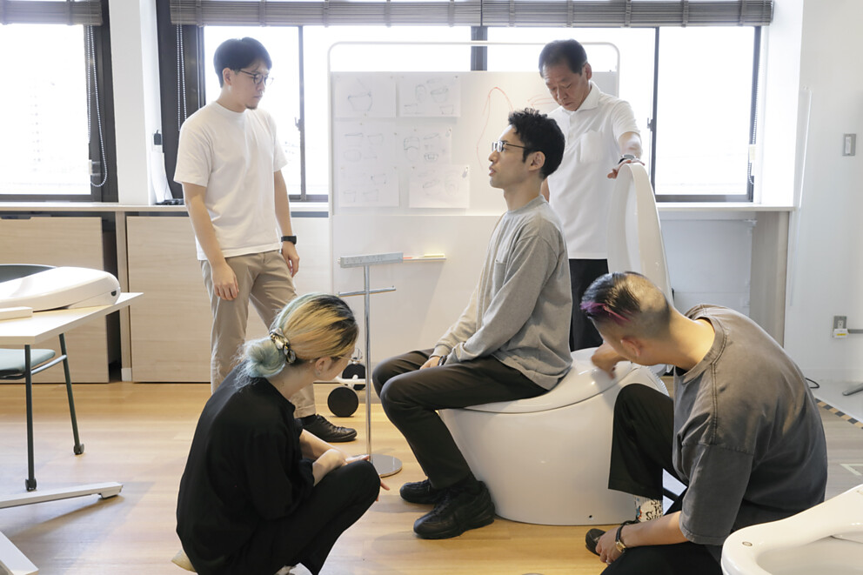 |  | 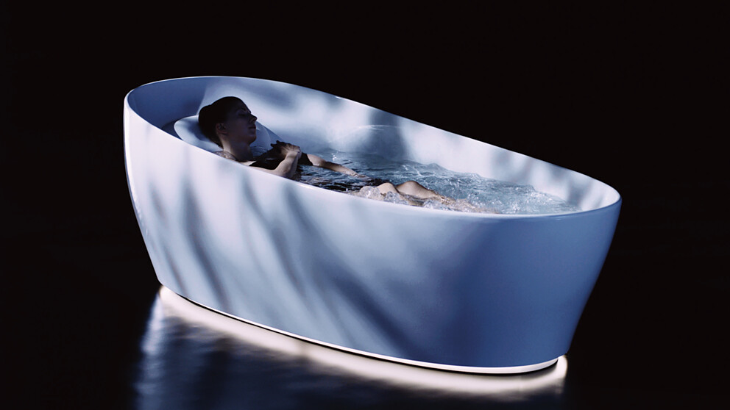
7. |  | 8.
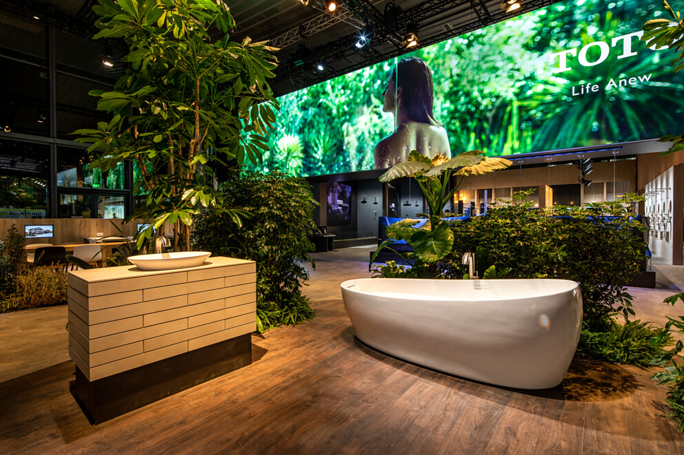 |  | 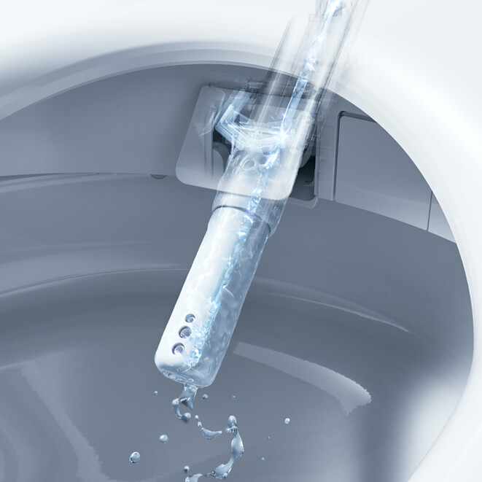

9 Im Design dezent und langlebig sind die beiden WASHLET Modelle RW und SW. Ob die Wahl auf die Variante rund oder quadratisch fällt, ist eine Frage des persönlichen Geschmacks und richtet sich nach dem Einrichtungsstil. Foto: TOTO
10 Von Japan in die Welt: Im Jahr 1980 hat der japanische Sanitärspezialist TOTO WASHLET auf den Weg gebracht und feierte im Jahr 2022 rund 60 Millionen verkaufte Modelle. Ein Blick in die Historie zeigt, wie sich der Prozess beschleunigt: Von der Markteinführung bis zur ersten Million vergingen sieben Jahre. Weitere 11 Jahre waren nötig, um die 10 Millionen-Hürde zu überwinden. Der Sprung von 50 auf 60 Millionen vollzog sich nun innerhalb von nur drei Jahren im Zeitraum von 2019 bis 2022. Foto: TOTO
9. |  | 10.
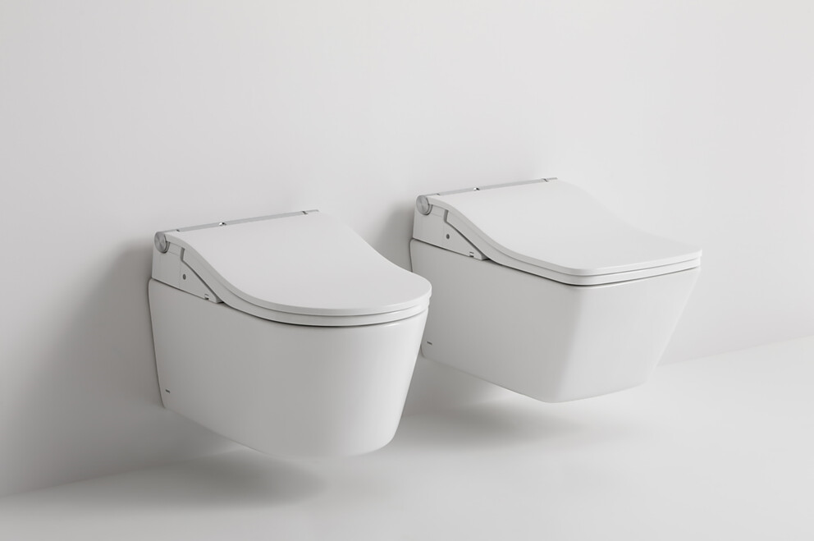 |  | 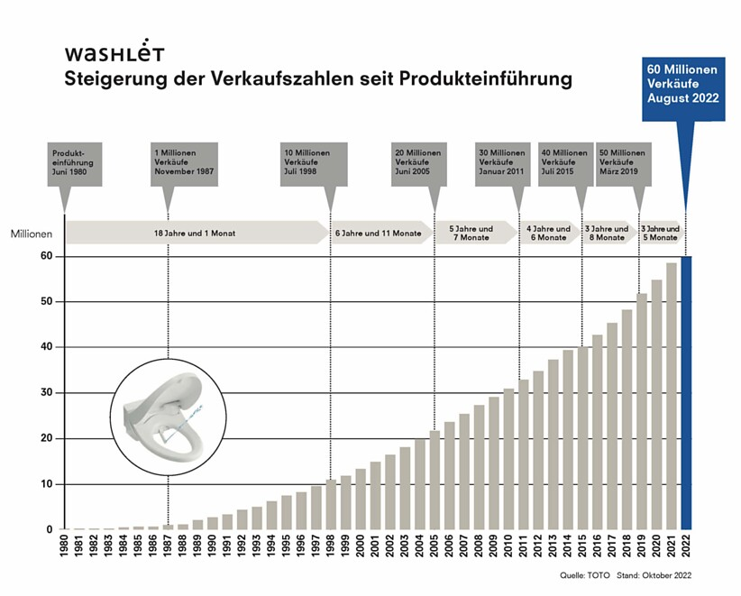

Über TOTO Europe
Bei TOTO, das zu den führenden internationalen Sanitärunternehmen zählt, steht der Mensch und sein Wohlbefinden im Mittelpunkt. Bereits 1917 in Kitakyushu, Japan, gegründet, entwickelt, produziert und vertreibt TOTO seit 2009 seine ganzheitlichen Badezimmerkonzepte für gehobene Ansprüche auch in Europa. Das Ziel ist es, durch Regeneration, Komfort und Hygiene ein neues Lebensgefühl zu schaffen und die Technik intelligent und nahezu unsichtbar in das Design zu integrieren. Japans führender Hersteller präsentiert als Komplettbadanbieter Sanitärkeramik, Armaturen und Accessoires. Das Unternehmen kann mittlerweile auf über 40 Jahre Entwicklung und Herstellung von WASHLET zurückblicken und hat bisher weltweit über 60 Mio. Stück verkauft. Auf dem Weg zu einem nachhaltig ausgerichteten Unternehmen, das die Entwicklung hin zu einer vollständig emissionsfreien Gesellschaft unterstützt, zeigt TOTO ein hohes Engagement: Mit dem Beitritt zur Initiative RE100 bekennt sich die TOTO-Unternehmensgruppe dazu, an allen Standorten bis zum Jahr 2040 vollständig auf Strom aus erneuerbaren Energien umzustellen. Im Juni 2021 erfolgte die Zertifizierung der Science Based Targets Initiative (SBT), um die Reduzierung von Treibhausgasen im Einklang mit dem Pariser Abkommen zu erreichen und auf dieser Grundlage die CO₂-Emissionen systematisch weiter zu reduzieren. Weltweit arbeiten mehr als 36000 Menschen bei TOTO.
Mehr über TOTO: eu.toto.com

